MINISTERE DE L’ENVIRONNEMENT  ET DU DEVELOPPEMENT DURABLE  ___________  POINT FOCAL NATIONAL DU CENTRE D’ECHANGE POUR LA PREVENTION DES RISQUES BIOTECHNOLOGIQUES (CEPRB/BCH)  ___________ |  | REPUBLIQUE DE COTE D’IVOIRE  Union – Discipline – Travail  ___________
Atelier des gestionnaires de l’information sur le CEPRB/BCH
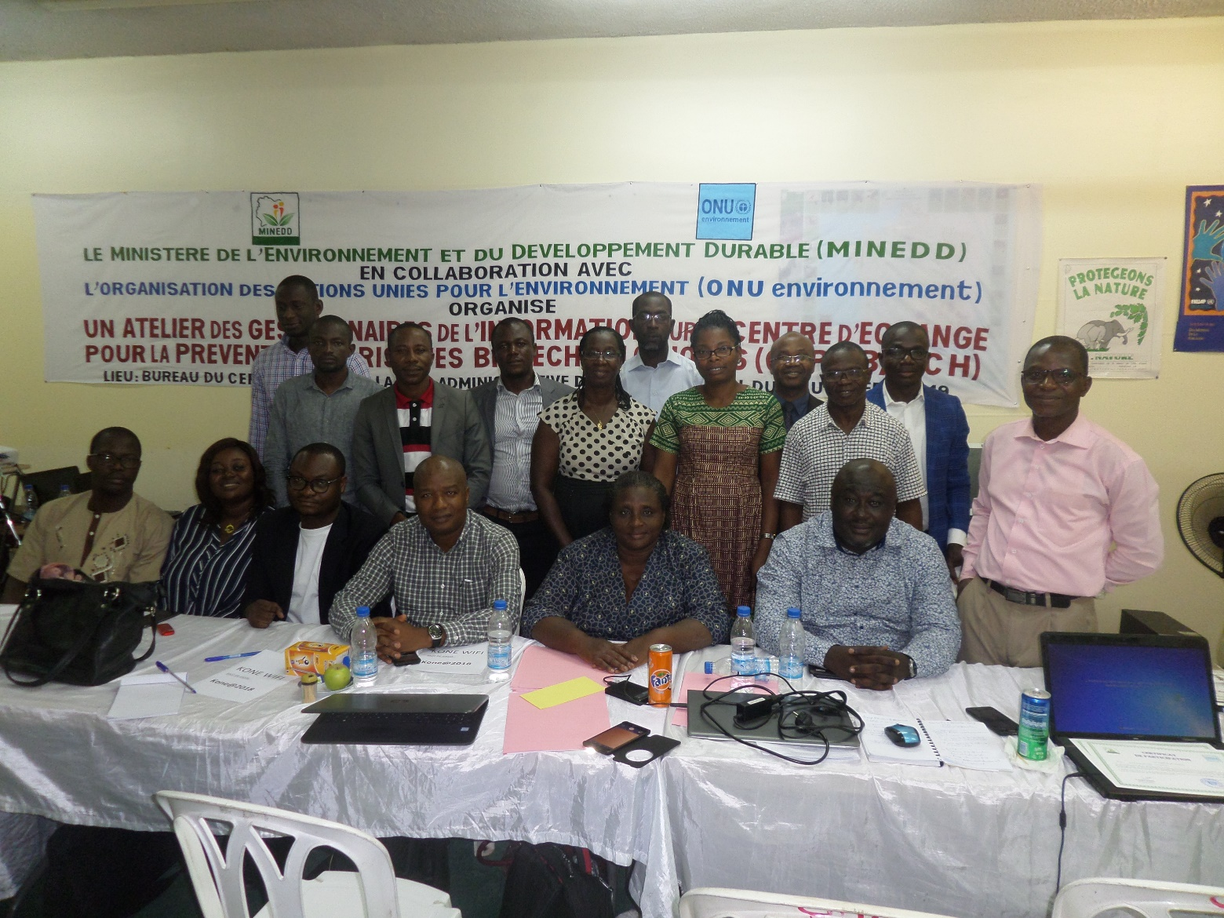
3 - 4 SEPTembre 2019, cite administrative tour d, abidjan-PLATEAU
rapport
INTRODUCTION
Dans le cadre de la mise en œuvre du « Projet BCH 3 du PNUE-FEM pour le renforcement durable des capacités en vue d’une participation effective au Centre d’Echange pour la Prévention des Risques Biotechnologiques » le Ministère de l’Environnement et du Développement Durable, en collaboration avec l’ONU Environnement, a organisé l’atelier des gestionnaires de l’information sur le CEPRB/BCH.

Tenu du 3 au 4 septembre 2019, à la Tour D de la Cité Administrative à Abidjan-Plateau, l’atelier avait pour objectif de présenter aux participants les matériels de formation et l’utilité du CEPRB/BCH pour les institutions éducatives nationales et d’autres parties prenantes clés.

De manière spécifique l’atelier visait à instruire davantage les participants sur les procédures de recherche/enregistrement d’information sur le portail central du CEPRB et leur présenter le tout nouveau site web national dédié à la biosécurité.
Ont pris part à cet atelier, une quinzaine de personnes représentant les services de l’Etat, les instituts de recherche et le milieu académique en Côte d’Ivoire ci-après :
- le Ministère de la Santé et de l’Hygiène Publique (MSHP),
- le Ministère du Commerce et de l’Industrie,
- le Ministère de l’Enseignement Supérieur et de la Recherche Scientifique (MESRS),
- le Ministère de l’Assainissement et de la Salubrité (MINASS) ;
- la Convention sur la Diversité Biologique (CDB),
- le Centre Suisse de Recherche Scientifique (CSRS),
- l’Université Péléforo Gon Coulibaly (UPGC) de Korhogo,
- l’Université Jean-Lorougnon Guédé (UJLoG) de Daloa,
- le Centre National de Floristique de l’Université Félix Houphouët-Boigny (CNF/UFHB),
- le Centre National de Recherche Agronomique (CNRA),
- la Société de Développement des Forêts (SODEFOR),
- la Chambre Nationale d’Agriculture de Côte d’Ivoire (CNA-CI),
- le Programme Ouest-Africain de Virologie et d’Epidémiologie (WAVE),
- l’Institut Pasteur de Côte d’Ivoire (IPCI) ;
- le Système d’Information Environnementale et Géographique (SIEG).
L’Office Ivoirien des Parcs et Réserves (OIPR) invité, n’a pas pu prendre part aux travaux.
La liste des participants est annexée au présent rapport.
Cérémonie d'ouverture
La cérémonie d’ouverture a été meublée par deux allocutions simultanées. Monsieur KONE Augustin, Point Focal National du Protocole de Cartagena et du CEPRB/BCH, a été le premier à prendre la parole. Il a prononcé le mot de bienvenue aux participants et a ensuite fait le résumé des deux précédents ateliers réalisés avant de donner un aperçu des attentes de ce 3ème atelier.
Par la suite, Dr Jeanne N’TAIN, Point Focal National de la Convention sur la Diversité Biologique et représentant Monsieur le Ministre de l’Environnement et du Développement Durable, a fidèlement transmis à l’auditoire le mot du Ministre tout en rappelant les objectifs de l’atelier et les résultats attendus.
Dr NTAIN a tenu à rappeler aux participants, au regard de la qualité du BCH en tant qu’outil de collecte et de recherche d’information, la nécessité d’un renforcement des capacités en vue de permettre au pays de disposer d’une masse critique d’acteurs prompts à assurer une manipulation et une utilisation plus sûres des Organismes Vivants Modifiés, aux fins d’une conservation globale de la biodiversité. Elle a ensuite ouvert l'atelier.
La séance introductive a pris fin par un tour de table durant lequel tous les participants à cet atelier ont été invités à se présenter et à exprimer leurs attentes.

Bureau de Séance
Présidente : Dr NTAIN Jeanne, Point Focal National de la CDB ;
Modérateur : Dr POKOU Désiré, Chercheur au CNRA ;
Rapporteur : Dr AKA Solange, Enseignant-Chercheur au CSRS.
DEROULEMENT DES TRAVAUX
Première journée :
1- Brève présentation
Monsieur ASSAMOI Honoré, Expert-Consultant a commencé par présenter le Centre d’échange pour la prévention des risques biotechnologiques (CEPRB/BCH) comme étant un mécanisme créé par le Protocole de Cartagena sur la prévention des risques biotechnologiques pour faciliter l'échange d'informations relatives aux organismes vivants modifiés (OVM) et aider les Parties à mieux respecter leurs obligations en vertu du Protocole. Le projet BCH a pour objectif de renforcer les capacités nationales à accéder au centre d’échange pour la prévention des risques biotechnologiques.
Après avoir présenté brièvement les cinq composantes du projet BCH III, Monsieur ASSAMOI Honoré a indiqué la méthodologie à adopter pour le bon déroulement de l’atelier.
Poursuivant, il a défini la biotechnologie et les risques qu’on pourrait avoir au niveau de la santé humaine. Et donc c’est pour réglementer toutes les pratiques biotechnologiques que le protocole de Cartagena a été mis en place. Aussi, il a mis l’accent sur les 11^{ers} articles de ce protocole qui présente l’objectif du protocole, les dispositions générales, les définitions, le champ d’application, les produits pharmaceutiques, le transit et les utilisations en milieu confiné, l’application de la procédure d'accord préalable en connaissance de cause, la notification, l’accusé de réception de la notification, la procédure de décision et la procédure à suivre pour les organismes vivants modifiés destinés à être utilisés directement pour l'alimentation humaine ou animale, ou à être transformés. Cette première présentation a été suivie d’échanges.
2- Formation
2-1- Présentation du portail du BCH
La formation proprement dite a débuté avec la présentation du portail du BCH et ses différents menus avec insistance sur les définitions de tous les termes et du contenu des 11^{ers} articles du protocole de Cartagena.
2-2- Etude de cas
L’étude de cas a consisté à effectuer des recherches d’informations sur le site web de BCH.
Exercice 1: existe-t-il du manioc génétiquement modifié en Afrique de l’Ouest ? La réponse à cette question a permis aux participants de voir comment rechercher une information.
2-3- Travaux en groupe et rapport
A cette session, les participants se sont constitués en trois groupes.
- Le groupe 1 a eu à effectuer des recherches sur le maïs génétiquement modifié en Afrique de l’Ouest
- Le groupe 2 a eu à effectuer des recherches sur la patate douce génétiquement modifiée en Afrique de l’Est et en Afrique Centrale
- Le groupe 3 a eu à effectuer des recherches sur le coton génétiquement modifié en Afrique du Nord et en Afrique du Sud.
Chaque groupe devait indiquer la méthodologie suivie pour aboutir au résultat, donner les détails de la modification et l’évaluation du risque lié à cette modification.
La présentation des travaux de groupes a fait l’objet de discussion et d’échange pour renforcer les connaissances des participants sur les organismes vivants génétiquement modifiés.
2-4- Enregistrement des informations sur le site web de BCH
Concernant l’enregistrement des informations sur le site web de BCH, les différentes étapes ont été présentées sans toutefois permettre aux participants d’enregistrer une donnée et de s’inscrire.
2-5- Présentation du site web national
Le site web national a été présenté ainsi que ses différents menus par Monsieur Stéphane MENEY, Consultant et Concepteur dudit site. Après sa présentation, il y a eu des échanges et commentaires pertinents sur le contenu de la page d’accueil et les domaines prioritaires devant y apparaître. A cet effet, Monsieur ASSAMOI a recommandé à l’endroit du Point Focal National BCH de désigne quelques volontaires pour constituer un groupe de responsable de données et d’amélioration de l’interface du site.

Deuxième journée :
Le deuxième jour de l’atelier a débuté par la lecture du rapport du premier jour faite par Dr AKA Solange épse GBEZO, suivie d’échange. Les travaux du deuxième jour ont été essentiellement consacrés à la pratique.
1- Enregistrement des données sur le site web de BCH
Le formateur, Monsieur ASSAMOI est revenu sur l’enregistrement des données sur le site web du BCH entamé la veille pour donner aux participants les conditions et les étapes d’enregistrement des données. A cet effet, les participants ont eu à créer ou à renouveler leur compte.
2 - Etude de cas
Dans l’étude de cas, il était question de procéder à l’enregistrement des données sur le site web de BCH des quatre pays à savoir la Grèce, l’Angola, le Comores et le Benin en insistant sur les coordonnées des personnes ressources et les autorités nationales en charge des questions biotechnologiques. Pour y arriver, les participants se sont constitués en quatre groupes et chaque groupe a travaillé sur un pays au choix.

3 - Présentation du matériel de formation
Un certain nombre de matériels de formation existant sur le site BCH ont été présentés aux participants à des fins éducatifs. Ce sont les tutoriels du BCH et les matériels de formation.
- Les tutoriels du BCH sont composés de cinq modules comprenant des explications sur les fonctionnalités de base des différentes sections du BCH.
- Les matériels de formation contiennent entre autres : l’utilisation des modules de formation du CEPRB pour satisfaire les besoins des intervenants, les programmes d'études pour les différents intervenants, les modules de formation, les modules interactifs, les études de cas, le guide de référence, les points de discussion, les questions tests avec correction, les exercices, etc.
Une étude de cas portant sur la recherche du nombre de lois pris par la Côte d’Ivoire et le Burkina Faso en matière de biosécurité a mis fin à cette section.
4 - Présentation du site web national
Monsieur ASSAMOI est revenu sur la présentation du site web national (ceprb-ci.org) en donnant l’historique de ce site qui a évolué pour être aujourd’hui le site web national. Il a également fait mention de l’organisation à mettre en place pour améliorer et pérenniser ce site par les participants et les personnes ressources du BCH. Pour cela, il a été demandé aux participants de préciser d’abord les informations issues de leur institution qu’ils pourraient mettre sur le BCH, ensuite de renseigner les autres informations relatives à la biosécurité qui doivent être également partagées.

ConclusionS
Cérémonie de clôture
La cérémonie de clôture a été ponctuée par le mot de fin du MINEDD et la remise de certificats aux participants.
Dr Jeanne N’TAIN, représentant le MINEDD, a félicité les participants pour leur engouement au cours de l’atelier. Dans son discours, elle a souhaité la mise en place d’une plateforme WhatsApp pour continuer les échanges entre les participants et les personnes ressources du BCH. Elle a également souhaité une bonne poursuite de l’utilisation et de l’actualisation des deux sites web, en l’occurrence le BCH international et le site web national de biosécurité.
La remise des certificats aux participants et la prise d’une photo de famille ont mis fin à l’atelier des gestionnaires d’information sur le CEPRB/BCH.
Fait à Abidjan, le 5 septembre 2019.
L’Atelier

